### Постановка задачи.

- скачать и запустить MARS MIPS.  
- запустить там код сложения по шагам

### Введение.

[MARS MIPS - это среда разработки (IDE) для программирования на языке ассемблера MIPS, предназначенная для образовательного использования](http://courses.missouristate.edu/KenVollmar/MARS/). Она позволяет создавать, отлаживать и запускать программы на языке ассемблера MIPS

### Решение.

### Скачиваем программу с доступного ресурса.

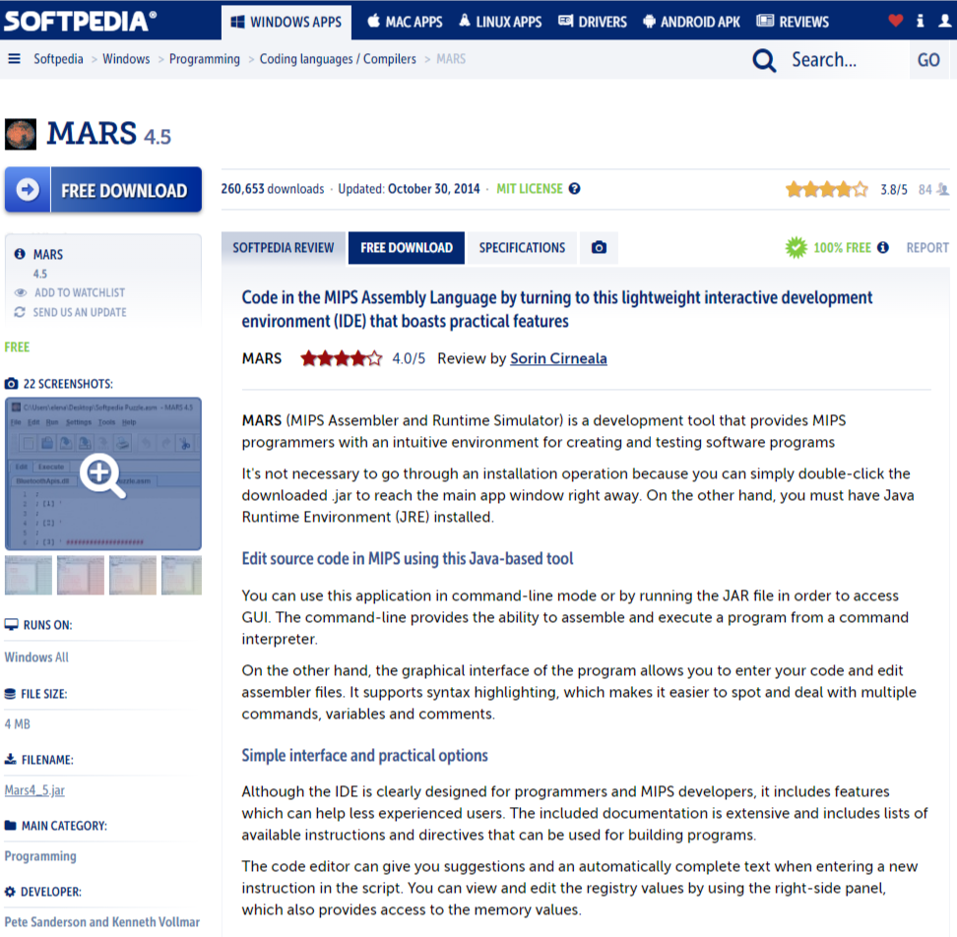

### C:\Users\Максим\Downloads\2023-06-07_15-08-48.png

Чтобы запустить программу, на компьютер должен быть установлен java RE.

Для запуска кода сложения в MARS MIPS необходимо создать файл с исходным кодом на языке ассемблера MIPS.

В этом примере мы объявляем три переменные: num1, num2 и sum. Первые две переменные содержат числа, которые мы хотим сложить. Переменная sum используется для хранения результата сложения.

Затем мы загружаем первое число в регистр $t0 с помощью инструкции lw. Аналогично мы загружаем второе число в регистр $t1.

Затем мы складываем два числа с помощью инструкции add и сохраняем результат в регистре $t2.

Наконец, мы сохраняем результат сложения в память по адресу sum с помощью инструкции sw.

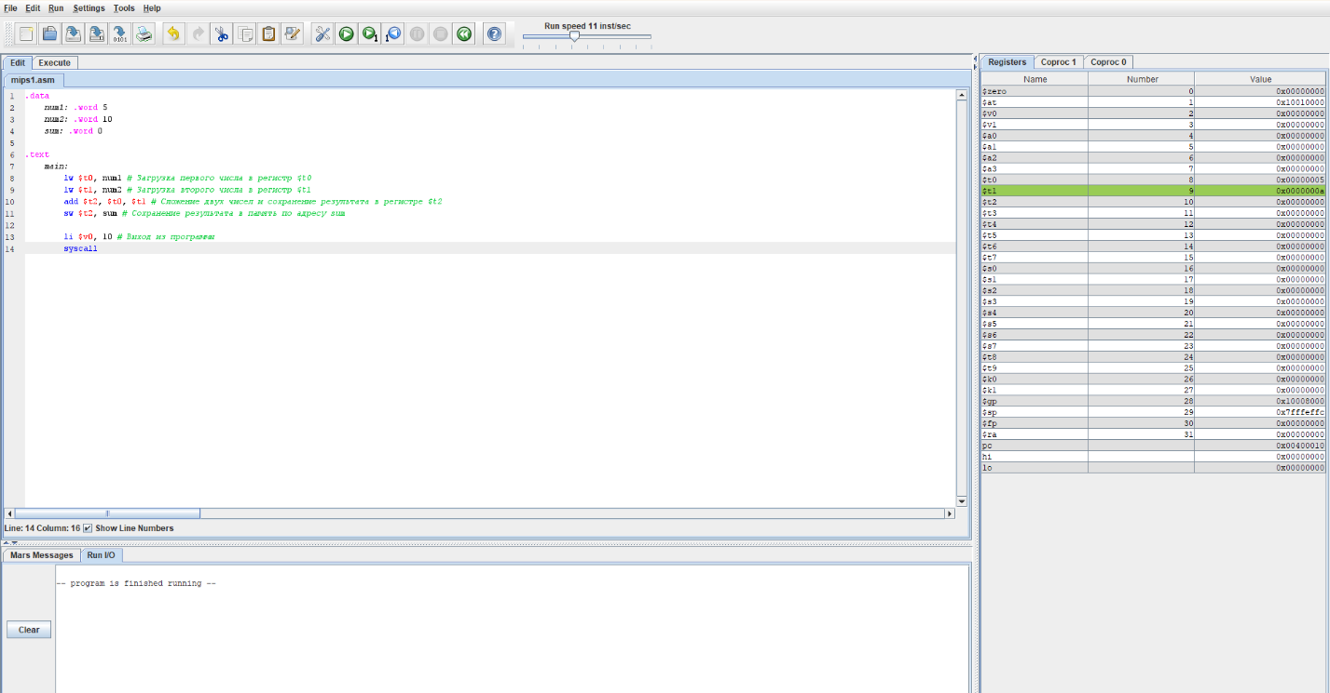

Записываем код сложения двух чисел и сохраняем файл по любому пути. Теперь нам доступны различные действия с файлом. У нас есть прекрасная возможность проследить за шагами выполнения сложения.

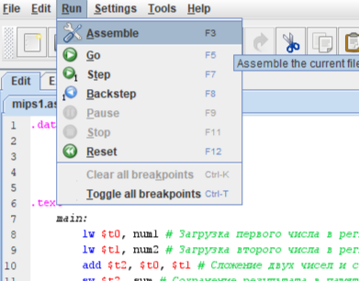

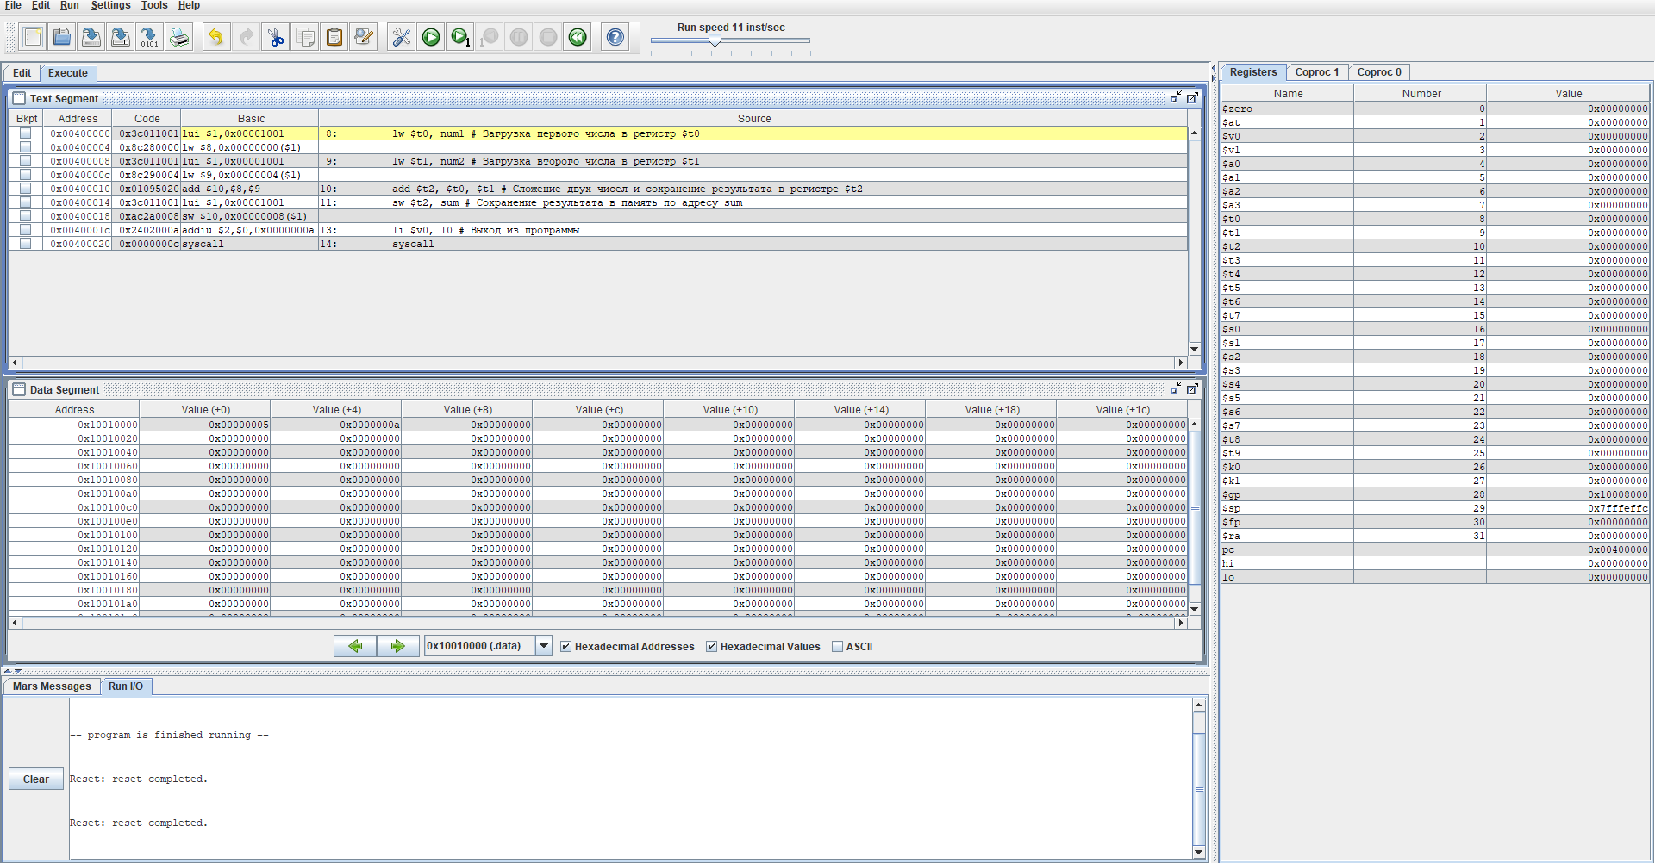

### Заключение.

В результате моих стараний, я смогла скачать и запустить MARS MIPS, что дало мне возможность провести увлекательный эксперимент по запуску кода сложения по шагам. Я была поражена мощью инструмента и его возможностями. В целом, я получила достаточно навыков работы с новой программой, которые будут мне полезны в будущем, чтобы создавать более эффективный и продуктивный код.